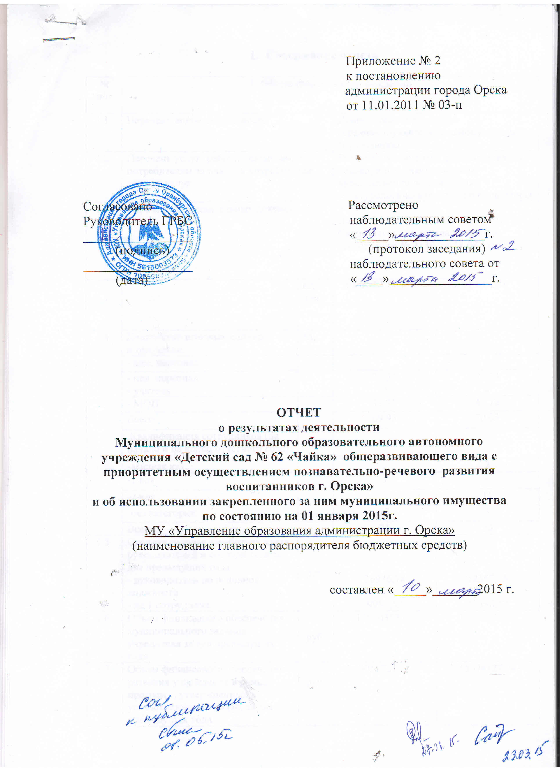

- Содержание отчета

№ п/п | 1. Общие сведения об учреждении
1.1. | Перечень видов деятельности |  |  | Дошкольное образование (предшествующее начальному общему образованию)
1.2. | Перечень услуг (работ), оказываемых потребителям за плату, и потребителей данных услуг |  |  | Реализация программ доп. образования последующим направлениям: художественно-эстетическая, культурологическая, естественнонаучная
1.3. | Перечень разрешительных документов |  |  | Устав,  Лицензия № 1007-3 от 26 июля 2012 г.  Свидетельство о государственной регистрации № 2139 от 14.08.1995г.
 |  |  | Ед.  изм. | на 01.01.14 г. | на 01.01.15 г.
1.4. | Количество штатных единиц:  в том числе: |  | ед.
1.4. | - адм. персонал |  |  | 4 | 4
1.4. | - пед. персонал  - учителя |  |  | 23,54  0 | 22,33  0
1.4. | - МОП |  |  | 42,41 | 42,72
1.4. | Всего: |  |  | 69,95 | 70,05
1.4. | Квалификация сотрудников (на начало и на конец отчетного года): |  | чел.
1.4. | -высшая кат. |  |  | 2 | 2
1.4. | -1 кат |  |  | 3 | 4
1.4. | -2 кат |  |  | 3 | 11
1.4. | -без категории |  |  | 13 | 3
1.4. | Всего: |  |  | 21 | 20
1.5. | Средняя годовая заработная плата руководителей и сотрудников за два предыдущих года:  - руководитель по основной должности  - на 1 сотрудника |  | руб. | 36946,78  9986,52 | 52357,75  12598,18
1.6. | Объем финансового обеспечения муниципального задания учредителя за два предыдущих года |  | руб. | 13690353,62 | 15674127,74
1.7. | Объем финансового обеспечения развития учреждения в рамках программ, утвержденных в установленном порядке, за два предыдущих года |  | руб. | 3051721,63 | 15674127,74
1.8. | Объем финансового обеспечения деятельности, связанной с выполнением работ или оказанием услуг, в соответствии с обязательствами перед страховщиком по обязательному социальному страхованию за два предыдущих года, руб. |  | руб. | 14287,00 | 302223,19
 |  |  | Ед.  изм. | на 01.01.14 г. | на 01.01.15 г.
1.9. | Информация об исполнении муниципального задания учредителя за два предыдущих года  - средняя посещаемость |  | % | 81,9 | 73
 | - укомплектованность кадрами |  | % | 100 | 100
 | - доля педагогических кадров с высшим образованием – не менее 15-25% в зависимости от вида учреждения |  | % | 82 | 84
 | - соответствие условий образовательного процесса ФГОС – не менее 75% в год в соответствии с ВЦП |  | % | 81 | 81
 | - доля выпускников с высоким и средним уровнем готовности к обучению в 1 классе школы – не менее 30% |  | % | 88 | 88
 | - показатель пропуска по болезни одним воспитанником – не более 15 дней в год |  | % | 11,5 | 12,5
 | - удовлетворенность родителей качеством дошкольного образования детей – в % |  | % | 95 | 96
1.10. | Информация об осуществлении деятельности, связанной с выполнением работ или оказанием услуг, в соответствии с обязательствами перед страховщиком по обязательному социальному страхованию за два предыдущих года |  | % | 88,4 | 108,5
1.11. | Среднегодовая численность работников за два предыдущих года |  | чел | 58 | 57
1.12. | Состав наблюдательного совета
 | Крупина Е.В. |  | начальник отдела дошкольного образования управления образования администрации города
 | Дерендяева М.Г. |  | ведущий специалист управления образования администрации города
 | Кухлевская Е.В. |  | ведущий специалист отдела контроля за использованием муниципального имущества и поступлением платежей комитета управлениям имущества г. Орска
 | Елатанцева Л.Н. |  | Воспитатель МДОАУ «Детский сад № 62 «Чайка» г. Орска»
 | Сизова Т.В. |  | председатель Орской городской организации Оренбургской области общественной организации профсоюза работников народного образования и науки Российской Федерации
 | Тимошина О.Е. |  | заведующий МДОАУ «Детский сад № 96 г. Орска»
 | Кудинова Т.А. |  | заведующий МДОАУ «Детский сад № 65 г. Орска»
 | Горшенина О.В. |  | старший воспитатель МДОАУ «Детский сад № 62 «Чайка» г. Орска»
 | Антонюк С.Н. |  | Заместитель заведующего по АХЧ МДОАУ «Детский сад № 62 «Чайка» г. Орска»
 | 2. Результат деятельности учреждения
 |  | Ед.  изм. |  | на 01.01.14 г. | на 01.01.15 г.
2.1. | Темп прироста балансовой (остаточной) стоимости нефинансовых активов к предыдущему году | % |  | +2,05(+3,92) | +30,56(-16,0)
2.2. | Общая сумма выставленных требований в возмещение ущерба по недостачам и хищениям материальных ценностей, денежных средств, а также от порчи материальных ценностей | руб. |  | 0 | 0
2.3. | Темп прироста дебиторской и кредиторской задолженности учреждения в разрезе поступлений (выплат), предусмотренных планом финансово-хозяйственной деятельности муниципального учреждения, к предыдущему году | %
2.3. | - дебиторская задолженность | % |  | +52,2 | -98,2
2.3. | - кредиторская задолженность | % |  | -88,9 | +125,6
2.4. | Причины образования просроченной кредиторской задолженности, а также дебиторской задолженности, нереальной к взысканию |  |  | 0 | 0
2.5. | Суммы доходов, полученных от оказания (выполнения) платных услуг (работ) | руб. |  | 174762,14 | 303270,76
2.6. | Цены (тарифы) на платные услуги (работы), оказываемые (выполняемые) потребителям (в динамике в течение отчетного периода) | руб. |  | В соответствии с решением Орского городского Совета депутатов Оренбургской области от 02.04.2012 №21-350.  «подготовка к школе» – 375 руб., «хореография» – 240 руб.
 |  | Ед.  изм. |  | на 01.01.14 г. | на 01.01.15 г.
2.7. | Общее количество потребителей, воспользовавшихся услугами (работами) учреждения, в том числе количество потребителей, воспользовавшихся бесплатными, частично платными и полностью платными для потребителей услугами (работами), по видам услуг (работ) за два  предыдущих года: | чел. |  | 176 | 197
2.7. | - бесплатные | чел.
2.7. | - частично платные | чел. |  | 251 | 286
2.7. | - полностью платные | чел.
2.7. | Всего:
2.8. | Количество жалоб потребителей и принятые по результатам их рассмотрения меры |  |  | нет | нет
2.9. | Показатели расхода тепловой энергии, электрической энергии, воды за два предыдущих года:
2.9. | - тепло | Гкал/ч |  | 588,98 | 654,342
2.9. | - электр-во | Кват.ч |  | 78556 | 82657
2.9. | - вода | Куб.м |  | 2112 | 5851
2.10. | Показатели удельного расхода тепловой энергии, электрической энергии, воды за два предыдущих  года
2.10. | - тепло | Гкал/ч/кв.м |  | 0,30 | 0,34
2.10. | - электр-во | Кват.ч/кв.м |  | 40,3 | 42,61
2.10. | - вода на 1 потребителя | Куб.м/чел |  | 9,03 | 23,04
2.11. | Темпы роста показателей удельного расхода тепловой энергии, электрической энергии, воды к предыдущему году * | %
2.11. | -тепло | % |  | 113,3
2.11. | - электричество | % |  | 105,0
2.11. | - вода на 1 потребителя | % |  | 255,1
2.12. | Общая сумма прибыли после налогообложения в отчетном периоде, образовавшаяся в связи с оказанием частично платных и полностью платных услуг (работ) за два предшествующих года | руб. |  | 0 | 0
*Для расчета объёмов потребления энергетических ресурсов в сопоставимых условиях применена ведомственная методика расчета объемов потребления энергетических ресурсов в сопоставимых условиях, в результате выявлена экономия по показателям расхода тепловой энергии, электрической энергии, воды.
Показатель | Всего |  | В том числе
Показатель |  |  | по лицевым счетам, открытым в органах, осуществляющих ведение лицевых счетов учреждений |  | По счетам, открытых в кредитных организациях
Показатель | план | кассовое исполнение | План | кассовое исполнение | план | кассовое исполнение
1 | 2 | 3 | 4 | 5 | 6 | 7
Остаток средств на начало периода |  | 39162,39 |  |  |  | 39162,36
Поступления, всего | 15977398,85 | 16378272,96 | 15674127,74 | 15674127,74 | 303270,76 | 704145,22
в том числе:
- субсидии на выполнение муниципального задания | 15674127,74 | 15674127,75 | 15674127,74 | 15674127,75
- целевые субсидии
- поступления от оказания учреждением услуг (выполнения работ), относящихся в соответствии с Уставом учреждения к его основным видам деятельности, предоставление которых для физических и юридических лиц осуществляется на платной основе, а также поступлений от иной приносящей доход деятельности, в том числе: |  | 704145,22 |  |  |  | 704145,22
- платные дополнительные услуги | 303270,76 | 303270,76 |  |  | 303270,76 | 303270,76
- благотворительность |  | 400874,46 |  |  |  | 400874,46
Выплаты, всего (примечание: объемы планируемых выплат, источником финансового обеспечения которых являются поступления от оказания учреждениями услуг (выполнения работ), относящихся в соответствии с Уставом учреждения к его основным видам деятельности, предоставление которых для физических и юридических лиц осуществляется на платной основе, формируются учреждением в соответствии с порядком определения платы, установленным в соответствии с действующим законодательством) | 16417435,32 | 16380160,14 | 15674127,74 | 15674127,74 | 743307,58 | 706032,40
в том числе: | 0,00 | 0,00
- оплата труда и начисления на выплаты по оплате труда | 10951395,73 | 10951395,73 | 10827210,40 | 10827210,40 | 124185,33 | 124185,33
- услуги связи | 66518,35 | 66518,35 | 66518,35 | 66518,35
- транспортные услуги
- коммунальные услуги | 1370775,21 | 1370775,21 | 1365775,21 | 1365775,21 | 5000,00 | 5000,00
- арендная плата за пользование имуществом
- услуги по содержанию имущества | 458147,31 | 458147,31 | 247047,31 | 247047,31 | 211100,00 | 211100,00
- прочие услуги | 250303,25 | 250303,25 | 171456,84 | 171456,84 | 78846,41 | 78846,41
- организация школьного питания | 0,00 | 0,00
- пособия по социальной помощи населению | 0,00 | 0,00
- приобретение основных средств | 46351,00 | 34351,00 |  |  | 46351,00 | 34351,00
- приобретение нематериальных активов | 0,00 | 0,00
- приобретение материальных запасов | 3216442,94 | 3191167,76 | 2990519,63 | 2990519,63 | 225923,31 | 200648,13
- приобретение ценных бумаг в случаях, установленных федеральными законами
- ремонт систем энергоснабжения
- приведение путей эвакупции и эвакуационных выходов в соответствии с требованиями пожарной безопасности
- повышение квалификации,профессиональная переподготовка руководителей
- повышение пропускной способности интернета и интернет трафик
- прочие расходы | 57501,53 | 57501,53 | 5600,00 | 5600,00 | 51901,53 | 51901,53
- иные выплаты, не запрещенные законодательством Российской Федерации
Остаток средств на конец периода | 0,00 | 37275,18 |  | 0,00 |  | 37275,18
Справочно: объем публичных обязательств, всего

3. Об использовании имущества, закрепленного за учреждением

№ п/п | Показатель | на 01.01.14 г. | на 01.01.15 г.
3.1. | Общая балансовая (остаточная) стоимость недвижимого имущества, находящегося у учреждения на праве оперативного управления, тыс. руб.:  - зданий | 8269,6 | 12441,1
3.2. | Общая балансовая (остаточная) стоимость недвижимого имущества, находящегося у учреждения на праве оперативного управления, и переданного в аренду, тыс. руб. | 0 | 0
3.3. | Общая балансовая (остаточная) стоимость недвижимого имущества, находящегося у учреждения на праве оперативного управления, и переданного в безвозмездное пользование, тыс. руб. | 201,7 | 303,9
3.4. | Общая балансовая (остаточная) стоимость движимого имущества, находящегося у учреждения на праве оперативного управления, тыс. руб. | 4320,1(607,0) | 4549,8 (510,0)
3.5. | Общая балансовая (остаточная) стоимость движимого имущества, находящегося у учреждения на праве оперативного управления, и переданного в аренду, тыс. руб. | 0 | 0
3.6. | Общая балансовая (остаточная) стоимость движимого имущества, находящегося у учреждения на праве оперативного управления, и переданного в безвозмездное пользование, тыс. руб. | 0 | 0
3.7. | Общая площадь объектов недвижимого имущества, находящегося у учреждения на праве оперативного управления, кв. м.  - зданий | 1939,9 | 2147,5
3.8. | Общая площадь объектов недвижимого имущества, находящегося у учреждения на праве оперативного управления, и переданного в аренду, кв. м.
3.9. | Общая площадь объектов недвижимого имущества, находящегося у учреждения на праве оперативного управления, и переданного в безвозмездное пользование, кв.м. | 25,2 | 50,9
3.10. | Количество объектов недвижимого имущества, находящегося у учреждения на праве оперативного управления, ед.  - зданий | 2 | 4
3.11. | Объем средств, полученных в отчетном
